Завдяки службі зайнятості Олег Трухан отримав 8 сертифікатів від Coursera
В умовах пандемії, багато людей перейшли на роботу в онлайн-режимі. Все частіше молоді люди використовують для роботи і навчання різноманітні освітні Інтернет-платформи. Онлайн-освіта на багатьох платформах є платною, але деякі з них у період пандемії зробили свої курси безкоштовними.
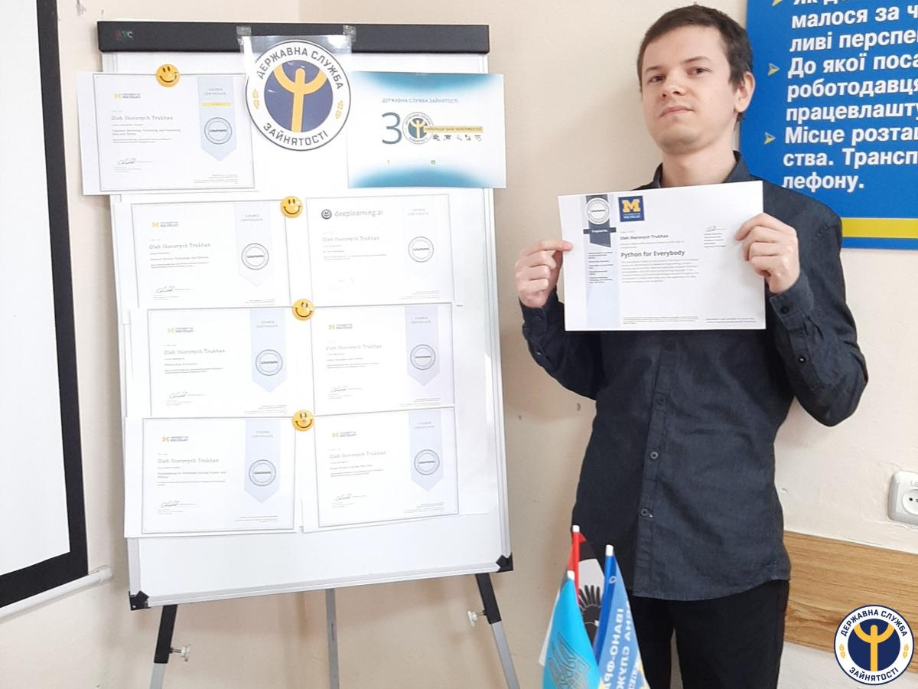
Міжнародна платформа Coursera відкрила через служби зайнятості безкоштовний доступ до своїх освітніх програм для безробітних (3 800 онлайн-курсів за вибором).
Олег Трухан - безробітний Надвірнянської районної філії Івано-Франківського обласного центру зайнятості скористався цією ініціативою. Після консультацій з фахівцями служби зайнятості, отримавши безкоштовний доступ до реєстрації на платформі, він обрав для себе курси, які його найбільше зацікавили.

«Я за фахом історик, працював на телебаченні перекладачем, але мене спіткало скорочення. Я зареєструвався в Надвірнянській районній філії, отримав різноманітні послуги, відвідував цікаві семінари, де і дізнався про Міжнародну платформу Coursera. Мене завжди цікавило програмування, тому обрав для себе проходження цікавої та актуальної програми «PythonforEverybody». Дана програма складалась з 5 курсів, які я успішно пройшов та отримав відповіджні сертифікати. Та я не зупинявся, нові знання мене манили, і я пройшов ще два курси. Один з них про історію інтернету «InternetHistory, Technology, andSecurity», який розкрив для мене початки створення світової мережі. Також зацікавив мене курс під назвою «AI forEveryone». Тут я багато дізнався про штучний інтелект. І от мої здобуті чергові сертифікати. Загалом їх 8. Я підтягнув свою англійську, проходячи навчання на цій мові, та поповнив резюме новими пунктами. Це мій маленький успіх, якому я завдячую службі зайнятості», - розповів О.Трухан.
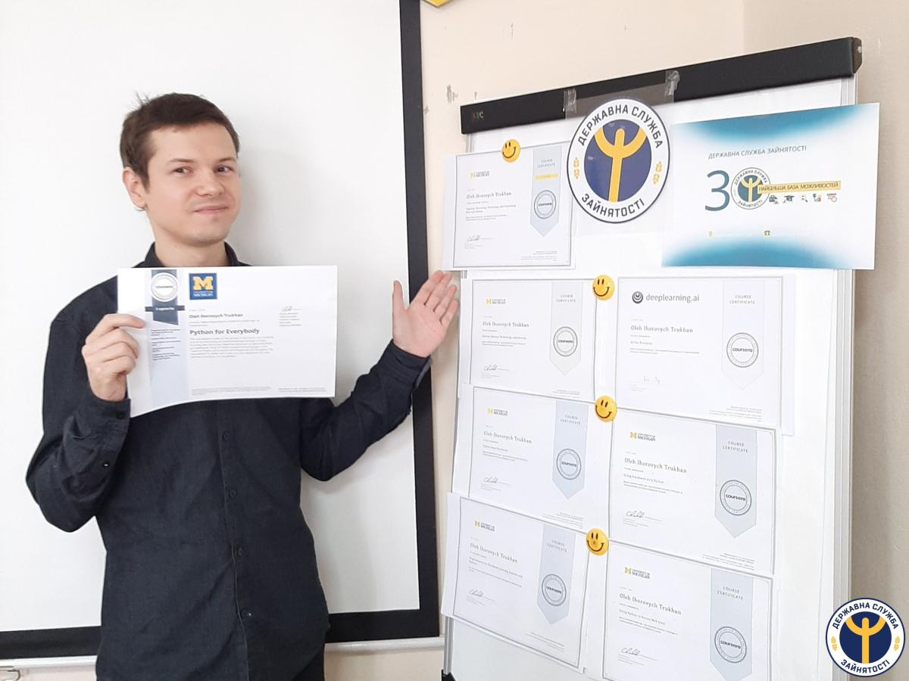
Безробітний щиро подякував фахівцям служби зайнятості за шанс отримати нові знання, які в подальшому допоможуть отримати омріяну роботу.

